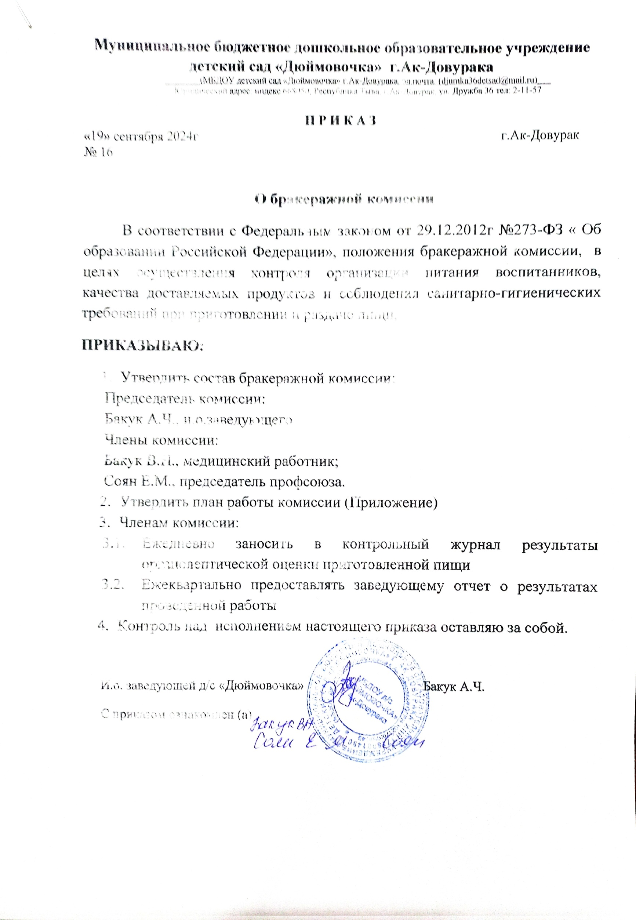
Муниципальное бюджетное дошкольное образовательное учреждение
детский сад «Дюймовочка» г.Ак-Довурака
________(МБДОУ детский сад «Дюймовочка» г.Ак-Довурака, эл.почта: (djumka36detsad@mail.ru)___
Юридический адрес: индекс 668050, Республика Тыва, г.Ак-Довурак, ул. Дружба 36 тел: 2-11-57

П Р И К А З
«19» сентября 2024г г.Ак-Довурак
№ 16

О бракеражной комиссии
В соответствии с Федеральным законом от 29.12.2012г №273-ФЗ « Об образовании Российской Федерации», положения бракеражной комиссии, в целях осуществления контроля организации питания воспитанников, качества доставляемых продуктов и соблюдения санитарно-гигиенических требований при приготовлении и раздаче пищи,
ПРИКАЗЫВАЮ:
- Утвердить состав бракеражной комиссии:
Председатель комиссии:
Бакук А.Ч., и.о.заведующего
Члены комиссии:
Бакук В.Н., медицинский работник;
Соян Е.М., председатель профсоюза.
- Утвердить план работы комиссии (Приложение)
- Членам комиссии:
  - Ежедневно заносить в контрольный журнал результаты органолептической оценки приготовленной пищи
  - Ежеквартально предоставлять заведующему отчет о результатах проведенной работы
- Контроль над исполнением настоящего приказа оставляю за собой.

И.о. заведующей д/с «Дюймовочка» Бакук А.Ч.
С приказом ознакомлен (а)

Приложение
к приказу д/с «Дюймовочка»
от «19» сентября 2024г № 16
ПЛАН
работы бракеражной комиссии
№ | Мероприятия | Срок | Ответственный
1 | Проведение организационных совещаний | 3 раза в год | Председатель комиссии
2 | Отслеживание составления меню в соответствии с нормами и калорийностью блюд | Ежедневно | Члены комиссии
3 | Контроль сроков реализации продуктов | 1 раз в месяц | Члены комиссии в присутствии кладовщика
4 | Отслеживание:  - технологии приготовления  - закладки продуктов  - выхода блюд | 1-2 раза в неделю | Члены комиссии
5 | Контроль санитарно-гигиенического состояния пищеблока:  - соблюдение правил личной гигиены;  - санитарные правила и нормы;  - качество мойки и дезинфекции (кухонного инвентаря);  - соблюдение графика генеральных уборок пищеблока. | постоянно | Члены комиссии
6 | Работа с родителями (общие собрания, проба блюд и т.д.) | 2 раза в год | Председатель комиссии
7 | Отчет на педагогических Советах о проделанной работе комиссии | Декабрь, май | Председатель комиссии

